Лабораторная работа 1. Bash-скрипты

Студент ______

Вариант 6

Цель работы

Первичное знакомство или повторение работы с терминалом и bash-скриптами, работа с чтением и записью файлов, обработка большого количества файлов.

Описание работы

Bash-скрипт собирает данные об имеющихся файлах в папке, где находится сам скрипт.

Формат полей следующий:

1. “Название файла” в виде строки.
2. “Расширение файла” в виде строки, если имеется.
3. “Размер файла” в виде числа байтов.
4. “Дата последнего изменения” в формате даты и точного времени.
5. “Длительность” в виде ms для аудио или видео (ноль в случае другого формата).

Дополнительно были извлечены права доступа к файлу в специальном формате для каждого пользователя и групп, где

* r: разрешение на чтение
* w: разрешение на запись
* x: выполнить разрешение
* -: не установлено разрешение

Исходный код с приведенными комментариями содержится в файле “1task_script”.

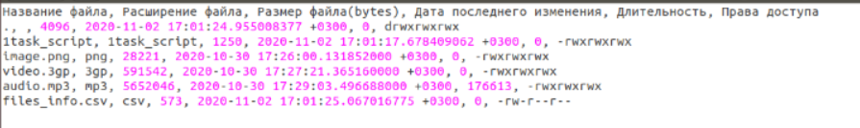

Рис 1. Скриншот полученной таблицы.